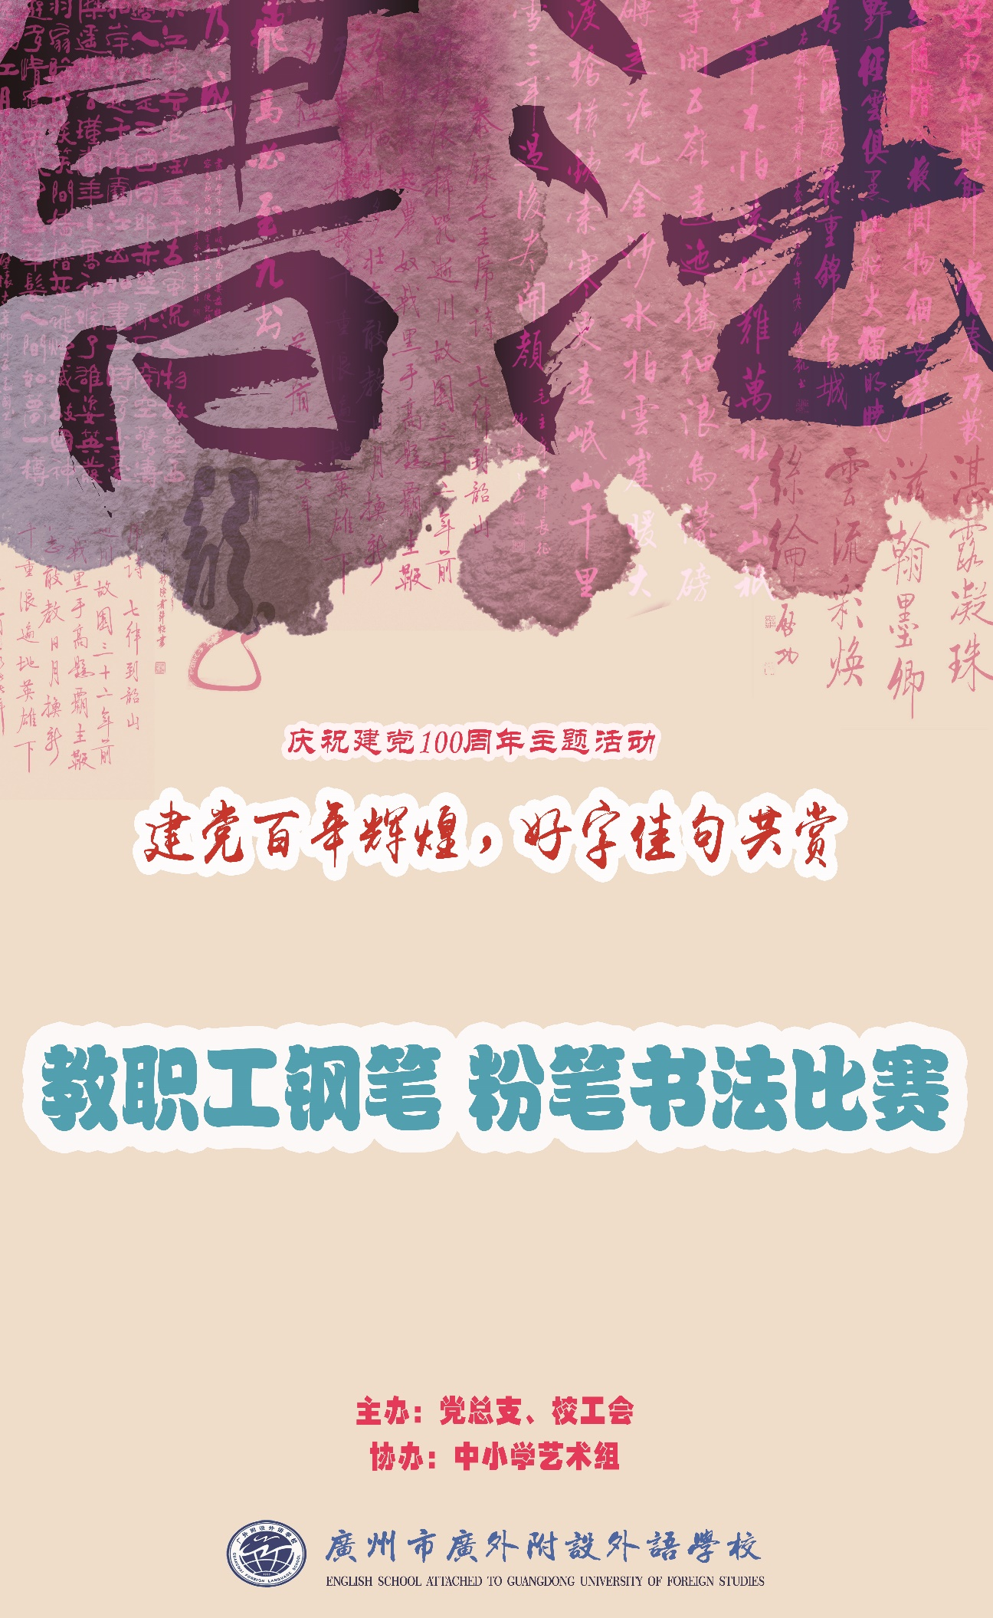

关于举办“建党百年辉煌，好字佳句共赏”

教职工钢笔、粉笔书法比赛的通知

--庆祝建党100周年主题活动

为弘扬社会主义核心价值观，积极贯彻落实党的“十九大”精神，坚定 “道路自信、理论自信、制度自信、文化自信”，知党爱党爱国爱民，正值建党100周年之际，党总支、校工会特举办广外外校教职工钢笔、粉笔书法比赛，旨在促进校园精神文明建设，展示教职工精神风貌。

**一、比赛主题：**建党百年辉煌，好字佳句共赏。

**二、主办单位：**党总支、校工会

**三、协办单位：**中小学艺术组

**四、参赛对象：**

全校教职工 （每个工会小组和党支部至少报送一名选手参赛，也可多报）

**五、书写主题及内容：**

以庆祝“建党百年”为主题，内容包含但不限于讴歌我党、我军、我国人民在革命战争年代和改革开放建设时期的丰功伟绩，弘扬社会主义核心价值观，推进校园文化建设等的诗词歌赋和名家名言。

**六、作品规格和要求**

1、钢笔作品材料与尺寸不限；粉笔作品按指定尺寸（60CM*90CM）提交,黑板贴由校工会提供。

2、本次比赛，书体不限（草书、篆书请附释文）。

3、每件作品正面须有落款，背面须用铅笔楷书注明作者姓名与所在年级,各工会小组和党支部至少提交钢笔和粉笔作品各一幅。

**七、奖项设置：**

学校将邀请专业评委组成评审小组，对所有参赛作品进行评审，同时评选出一等奖3名、二等奖8名、三等奖10名、优秀奖若干名，获奖作品将装裱好后集中展出。

一等奖奖品：800元

二等奖奖品：500元

三等奖奖品： 300元

优秀奖奖品： 100元

**八、报名方式：**

以党支部和工会小组为单位，各党支部和工会小组至少推荐一名教职工提交作品，每人最多不同形式的作品各一幅。

各参赛选手将电子版报名表发到工会委员杨金龙老师校园网邮箱，并将参赛作品送到中学艺术组8403室。

**提交参赛作品截止时间：5月30日**

**九、展示方式：**获奖作品装裱布展；优秀作品作者现场书写展演，具体时间另行通知。

**十、布展地点：**学校中庭

**十、注意事项：**

1、参赛所使用的材料请自备（黑板贴由校工会提供）。

2、优秀作品作者现场书写展演材料：纸张、书写台、黑板贴、粉笔等由校工会提供。

党总支、校工会

2021年5月6日

以下附比赛报名表↓

**广外外校教职工书法比赛报名表**

|  |  |  |  |
| --- | --- | --- | --- |
| 所在学部（部门） | 所在年级组 | 书写内容 | 教（职）工姓名 |
|  |  |  |  |
|  |  |  |  |